**Република Србија**

**Аутономна Покрајина Војводина**

**ИНСТИТУТ ЗА ЈАВНО ЗДРАВЉЕ ВОЈВОДИНЕ**

Футошка 121, 21000 Нови Сад  
Централа: (021) 422-255; 4897-800

Директор: (021) 6622-784  
Факс: (021) 6613-989  
E-mail: izjzv@izjzv.org.rs

www.izjzv.org.rs

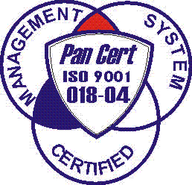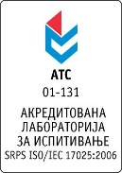

Нови Сад, 19.11.2018. године

Број: 01-2428/7

ПРЕДМЕТ: Прво појашњење конкурсне документације 01-2428/5 од 15.11.2018. године у поступку јавне набавке добара „Материјал за одржавање хигијене 2“, МН – 24/2018.

У складу са чланом 63. став 3., Закона о јавним набавкама, а на основу дописа 01-2428/6 од 16.11.2018. године, од стране заинтересованог понуђача, достављамо вам појашњење конкурсне документације у поступку јавне набавке добара „Материјал за одржавање хигијене 2“, МН – 24/2018.

Заинтересовани понуђач је у складу са законом и конкурсном документацијом предметног поступка јавне набавке, доставио допис са назнаком за појашњење конкурсне документације – „Материјал за одржавање хигијене 2“, МН – 24/2018., следеће садржине:

Pitanjа:

1. da li traženo baktericidno dejstvo treba da uključuje i dejstvo na MIKObakterije?

2. za koje vreme treba ponuđeno dobro da postiže baktericidno i fungicidno dejstvo?

3. da li traženo baktericidno i fungicidno dejstvo treba da se postiže na čistim i zaprljanim površinama ili samo na prethodno očišćenim?

4. da li ponuđeno dobro treba da bude registrovano kao biocidni proizvod ili kao medicinsko sredstvo?

Одговор на питања:

1. Одговори на постављена питања садржани су у Другим изменама конкурсне документације МН 24/2018. у делу 3. ВРСТА, ТЕХНИЧКЕ КАРАКТЕРИСТИКЕ (СПЕЦИФИКАЦИЈА), КВАЛИТЕТ, КОЛИЧИНА И ОПИС ДОБАРА, НАЧИН СПРОВОЂЕЊА КОНТРОЛЕ И ОБЕЗБЕЂИВАЊА ГАРАНЦИЈЕ КВАЛИТЕТА, РОК И МЕСТО ИСПОРУКЕ ДОБАРА.

Појашњење, објавити на Порталу јавних набавки и на интернет страници наручиоца.

Предметно појашњење чини саставни део конкурсне документације 01-2428/5 од 15.11.2018. године.

Комисија за јавне набавке у предметном

поступку набавке